Правопорушення і юридична відповідальність

Урок - презентація

Тема уроку . Правопорушення і юридична відповідальність.
Мета уроку : - формувати в учнів уявлення про основні
положення даної теми,усвідомлюючи їх зміст і значення ;
- розвивати вміння застосовувати набуті знання на практиці та для попередження скоєння правопорушень ;
- виховання принциповості та нетерпимості до антигуманних проявів у суспільстві.
Тип уроку : комбінований.
Форма уроку : презентація.
Обладнання : Конституція України.

Хід уроку.
Вступне слово вчителя.
«Преса, радіо і телебачення щодня повідомляють громадськість про факти тих чи інших зловживань , про різного роду події і вчинки людей, які істотно зачіпають права інших осіб і обурюють усе суспільство. Та журналісти, як правило, оцінюють такі вчинки чи події, виходячи з морально-етичних позицій, з міркувань суспільної користі чи, навпаки, шкоди для суспільства, і дуже рідко намагаються дати таким подіям правову оцінку. Загалом це правильно ,- питання про те, наскільки та чи інша поведінка людини узгоджується з приписами права, мають вирішувати юристи, а не журналісти. Будь - який вчинок, що порушує встановлені і схвалені суспільством правила, завдає шкоди іншим людям, є викликом суспільству…»

До виступу запрошуються учні, які готували презентацію.

І. 1.Правопорушення. (дати визначення, вказавши ознаки правопорушення )
Правопорушенням називають такі вчинки людей, які порушують встановлені норми права , завдають шкоди й спричиняють юридичну відповідальність. Ще їх називають «абсолютним проявом зла».

2. Ознаки правопорушення.(використання і пояснення схеми 1 )

Схема 1.
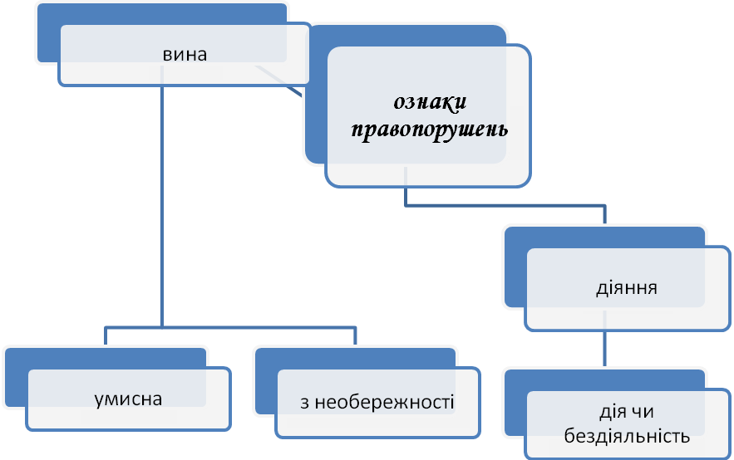

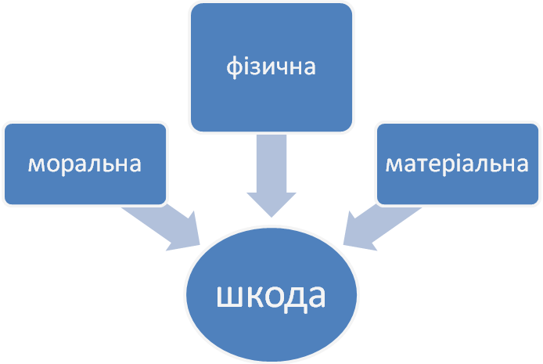

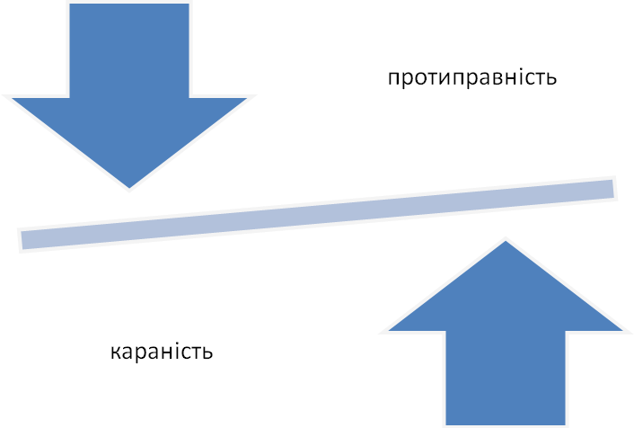

3. Види правопорушень.( використання і пояснення схеми 2 -4)

Схема 2.
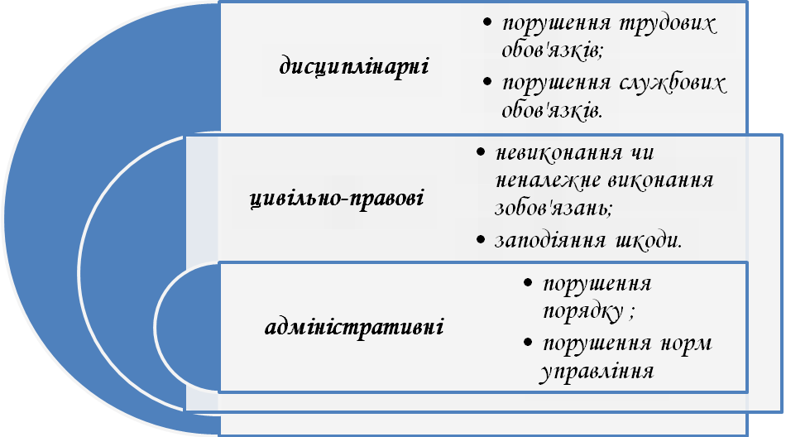
Схема 3.
Проступки

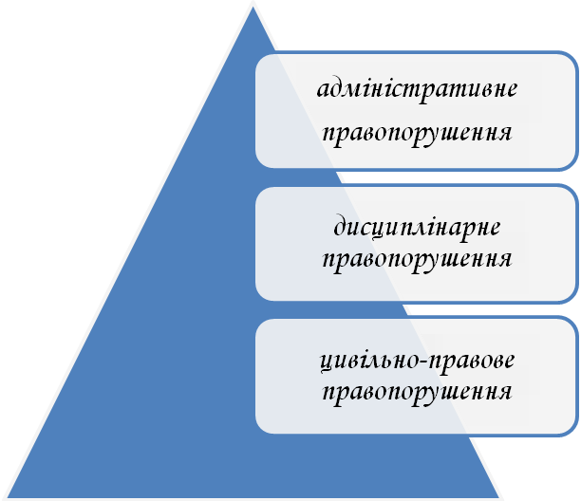

Схема 4.

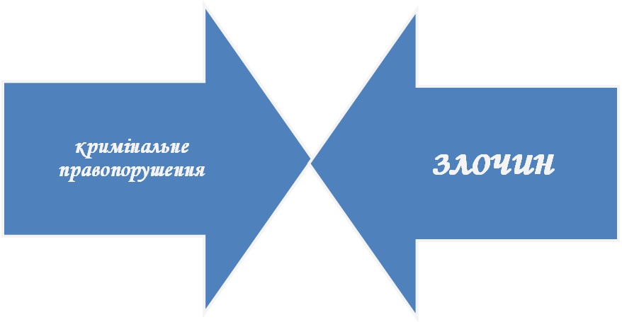
ІІ. Причини правопорушень.
Люди здебільшого дотримуються приписів права. Однак правопорушення вчиняються досить часто, а їхня загальна кількість є настільки звичною, що це викликає зрозумілу тривогу громадян. Тому важливим питанням є встановлення та усунення причин правопорушення.
Схема 5.
Причини правопорушень

суб’єктивні

об’єктивні
Зумовлені
незалежними від особи обставинами

Пов’язані із самою особою

Схема 6.
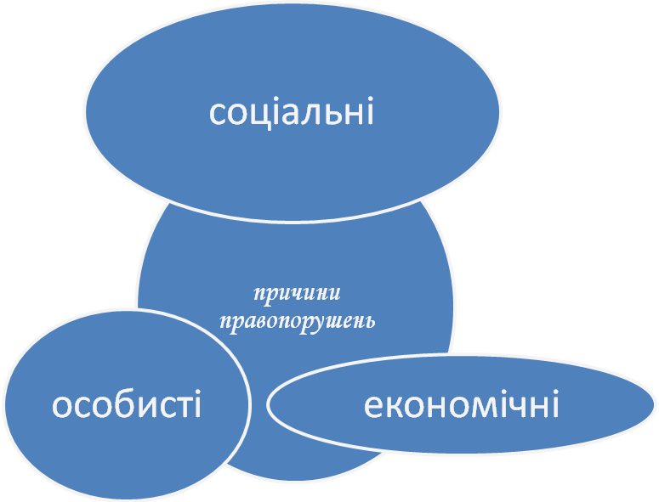

Глобальною причиною всіх правопорушень є соціальні суперечності
- «хвороби суспільства».

Схема 7.
Причини правопорушень
серед неповнолітніх

Незнання законів

Почуття
безкарності
Відсутність почуття особистої відповідальності

Але, незнання законів не звільняє від відповідальності за їхнє порушення !

ІІІ. Юридична відповідальність.
Із соціальної точки зору правопорушення є вчинком, який завдає шкоди інтересам окремих громадян чи юридичних осіб, а нерідко – й інтересам усього суспільства. Тому держава має не тільки здійснювати роботу щодо усунення причин та умов правопорушень, а й протидіяти правопорушенням, переслідувати правопорушників, притягати їх до відповідальності.
Вчинення особою правопорушення є підставою для того, щоб притягти її до встановленої нормами права відповідальності.
Отже, під юридичною відповідальністю розуміють визначені правом негативні наслідки, які накладаються на особу в разі скоєння нею правопорушення.
Схема 8.
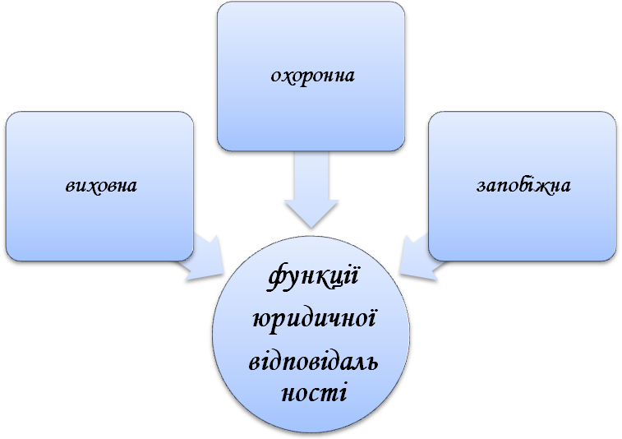

Вчитель.
«Конституція України містить декілька положень про відповідальність особи.
Витяги з Конституції України роздаються учням у вигляді візиток (додаток 1 ).

ІV. Обставини, що виключають юридичну відповідальність.
Вчитель .
Правопорушення завжди залежить від волі особи. Це означає, що в конкретній ситуації у людини є вибір: або поводитися протиправно, або обрати поведінку, яка є лояльною щодо права. Тому винна особа відповідатиме за свідомо вчинені дії незалежно від того, які причини призвели до даного правопорушення. Але існують обставини, які виключають юридичну відповідальність.

К а з у с - випадок, випадкова дія, що має зовнішні ознаки правопорушення, але відсутній елемент в и н и. Виникає тоді, коли особа не могла передбачити тих шкідливих наслідків, до яких призвели її дії. Наприклад:водієм автомобіля завдано тяжких тілесних пошкоджень пішоходу, який несподівано вибіг на проїжджу частину дороги прямо під колеса машини. Адже подібної поведінки волій не передбачав.

Н е о б х і д н а о б о р о н а - право вжити заходи для оборони себе, інших осіб, суспільних і державних інтересів від протиправного посягання і при цьому заподіяти нападникові шкоду. Але оборона допускається лише проти нападу, який не закінчився; заподіяння шкоди порушникові, котрий явно припинив напад, не припускається.

К р а й н я н е о б х і д н і с т ь виникає у разі відвернення серйозної небезпеки за умов, що цій небезпеці не можна було запобігти іншими засобами і якщо заподіяна шкода є меншою, ніж та, якої вдалося уникнути.

Закріплення .
Правові ситуації.
Визначити чи скоєно правопорушення у вказаних випадках, вказавши форму вини, обставини, що виключають юридичну відповідальність (якщо вони є ):
а) водій вантажівки під час руху раптом втратив свідомість
унаслідок серцевого нападу й зіткнувся з мікроавтобусом;
б) хлопець викрав продукти із супермаркету, посилаючись на
нестачу грошей;
в) хлопець, бажаючи продемонструвати подрузі свою силу,
підняв її на руках і вирішив, за її згодою, потримати за
поручнями балкона. Однак забракло сил і дівчина , внаслідок
падіння, дістала складні переломи;
г) група юнаків здійснила напад на банк і, погрожуючи ножем і
макетом пістолета, намагалась заволодіти грішми. Охоронець
банку відкрив вогонь із пістолета, поранивши двох нападників;
д) під час повені, рятуючи житловий масив, співробітники МНС розібрали частину бруківки, щоб спрямувати воду у потрібний бік.

Висновок вчителя : «Людина повинна пам’ятати, що за кожен свій вчинок вона має відповідати не тільки перед суспільством, а й перед законом».

